**Дата:** 17.11.2021 **Урок:** я досліджую світ **Клас:** 4 – А

**ТЕМА. ЯК ЗАОЩАДИТИ ЕЛЕКТРОЕНЕРГІЮ (с. 95 – 98)**

**МЕТА.** Поглиблювати знання про електроенергію, про її роль в житті людини. Розвивати вміння працювати самостійно, вести дослідження та робити висновки. Виховувати вміння берегти та економно використовувати електроенергію.

**Опорний конспект**

**І. АКТУАЛІЗАЦІЯ ОПОРНИХ ЗНАНЬ .**

1. **Перегляд відео «Збереження тепла та електроенергії у побуті» за посиланням**

[**https://www.youtube.com/watch?v=ZgW92wrjf0k**](https://www.youtube.com/watch?v=ZgW92wrjf0k)

- Пригадайте, що таке енергія?

- Яке значення має електроенергія в повсякденному житті?

- Як електроенергія надходить у ваш дім?

**ІІ. ПОВІДОМЛЕННЯ ТЕМИ УРОКУ.**

- Що ви можете зробити для економії електроенергії?

- Відповідь на це питання ми отримаємо сьогодні на уроці.

**ІІІ. ВИВЧЕННЯ НОВОГО МАТЕРІАЛУ.**

1. **Робота за презентацією.**

- Про які способи збереження електроенергії ви дізналися з презентації?

1. **Робота за підручником (ст. 95 – 98)**

**а) Ознайомлення з пам’яткою збереження електроенергії.**

***Пам’ятка***

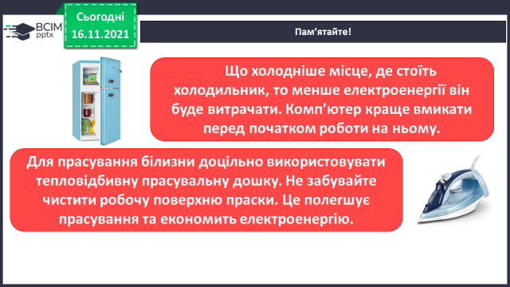

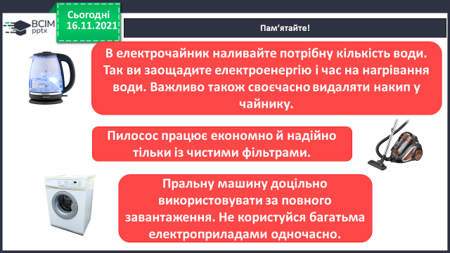

**б) Словникова робота.**

**-** Пригадайте, що належить до природного освітлення?

**-** Що ми використовуємо, якщо природне освітлення відсутнє?

**-** Які бувають електролампи?

- Подивіться, які електролампи використовують у вас вдома.

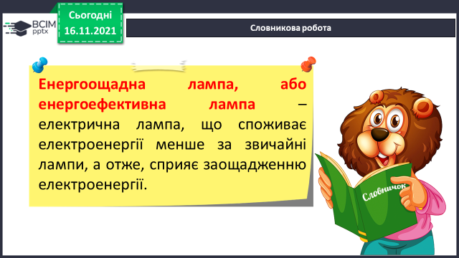

**в) Бесіда за малюнком підручника (с.97)**

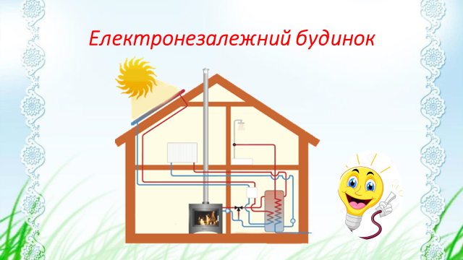

- Розгляньте малюнок енергонезалежного будинку.

- Поміркуйте і дайте відповідь.

* **Чому його так називають?**
* **Чи хотіли б ви жити в такому будинку?**
* **Які переваги дає проживання в ньому?**

1. **Робота в зошитах (с. 32)**
2. **Повторення правил ТБ при користуванні електроприладами.**

- Чим небезпечні несправні електроприлади?

- Чому небезпечно тягнути за провід, щоб вимкнути електроприлад?

- Чому не можна залишати ввімкненою праску?

1. **Практична робота (с.97)**

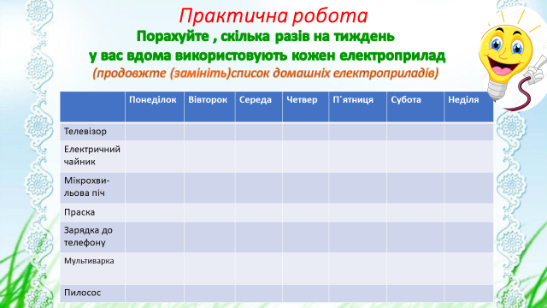

**-** Проведіть дослідження, результати запишіть на окремому аркуші. Результати дослідження презентуєте на наступному тижні.

**ІV. ПІДСУМОК УРОКУ**

- Прочитайте висновок до теми ***«Коротко про головне»*** у підручнику (с.98).

- Перегляньте відео за посиланням та підготуйте відповідь на питання до уроку.

[**https://www.youtube.com/watch?v=k2r79kEZmqg**](https://www.youtube.com/watch?v=k2r79kEZmqg)

**V. ДОМАШНЄ ЗАВДАННЯ**

Ст. 95 – 98, переглянути статтю.

Виконати практичне завдання (заповнити таблицю)

***Роботи відправляємо на Human або пошту*** [***nina.mugak1@gmail.com***](mailto:nina.mugak1@gmail.com)